Notepad的设计与实现

一、运行环境
软件环境：Windows 7, Android Studio2.3、Genymotion。

二、基本功能
基于谷歌Notepad的源码上进行修改，除原有记事功能外，添加基本要求：
在NoteList中显示条目增加时间戳显示
添加笔记查询功能（根据标题查询）
额外添加功能包括：
UI美化
背景更换
导出笔记
笔记排序

三、系统使用
1.点击应用程序Notes，点击蓝色图标，进入记事功能，默认第一次笔记内容为笔记标题，保存后自动显示笔记创建时间，修改后，时间更新为修改后时间。如图1所示
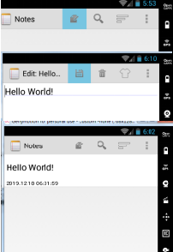
图1
2.点击查询查询按钮，进行查询操作。在查询框中输入需要查询的关键字，Notepad会根据关键字检索标题，返回含有关键字的笔记标题。如图2、图3所示。
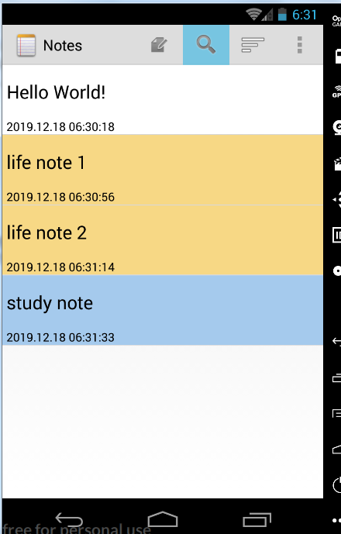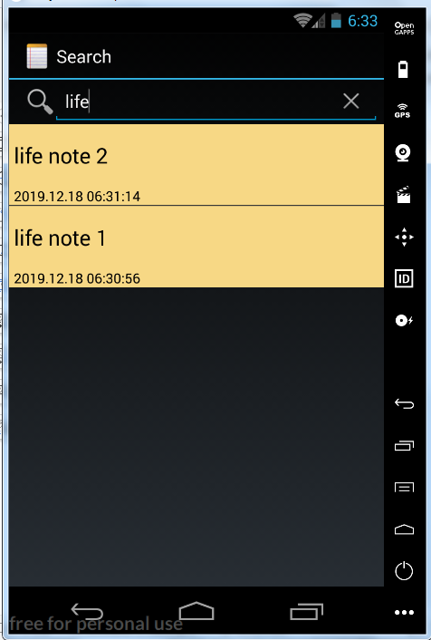
图2 图3
- 美化Notepad背景，将其修改为白色，并为笔记编辑页面设计了五种背景颜色，返回后NoteList条目颜色与编辑页面背景颜色相同如图4、图5、图6所示。

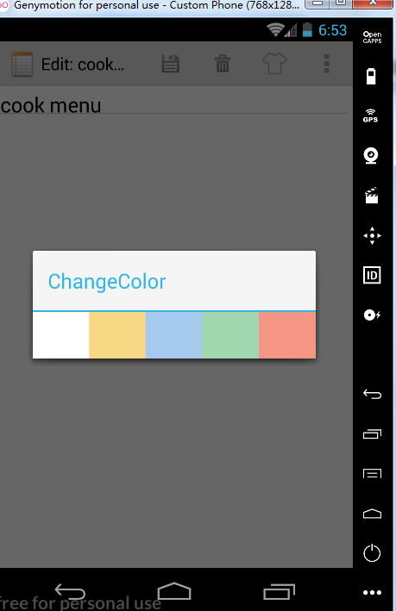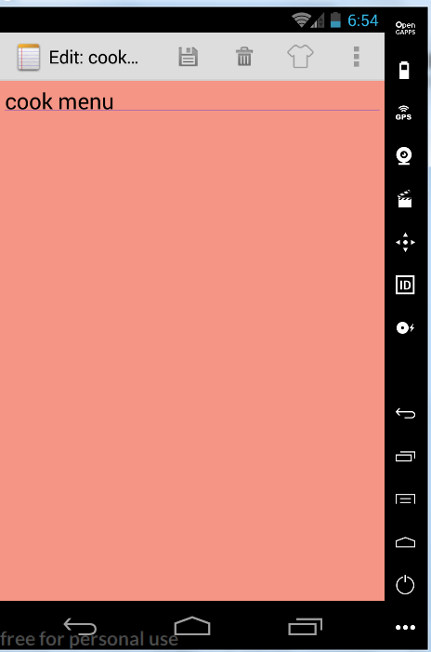
图4 图5
- 进入笔记编辑页面，点击导出笔记，可对笔记名称进行修改，确定导出后以txt格式保存，如图7、图8、图9 所示。

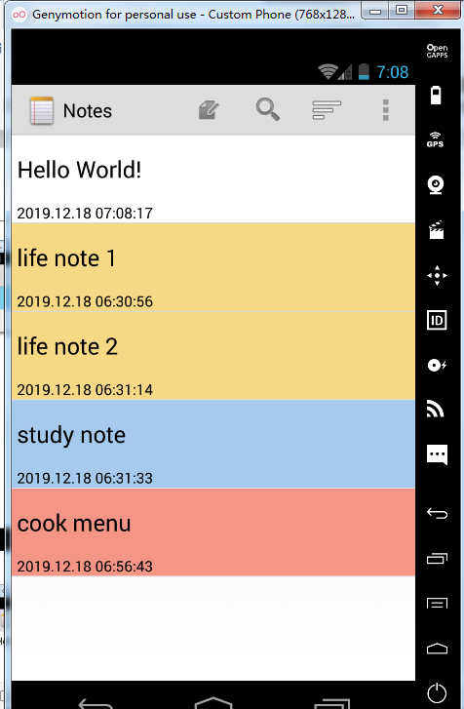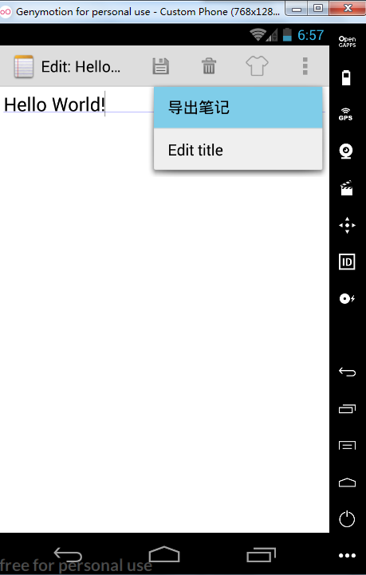
图6 图7
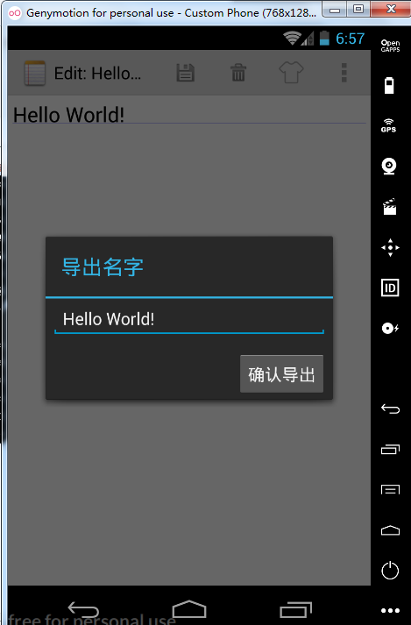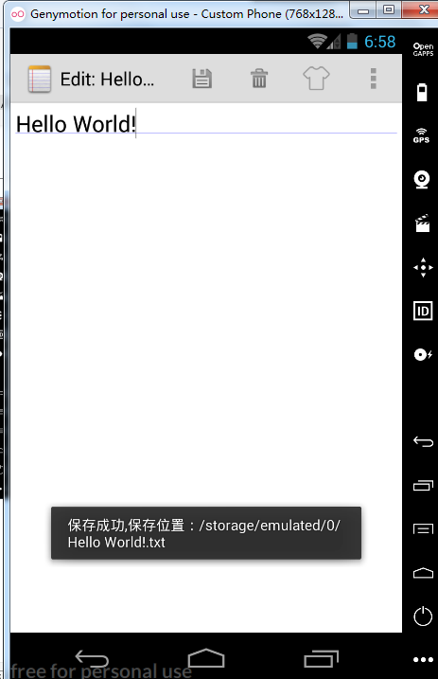
图8 图9
- 笔记排序功能可以根据笔记创建时间、修改时间或颜色进行排序，点击排序按钮，点击需要进行排序的方式即可，如图10所示，图11为按照修改时间排序结果，图12为按颜色排序结果。
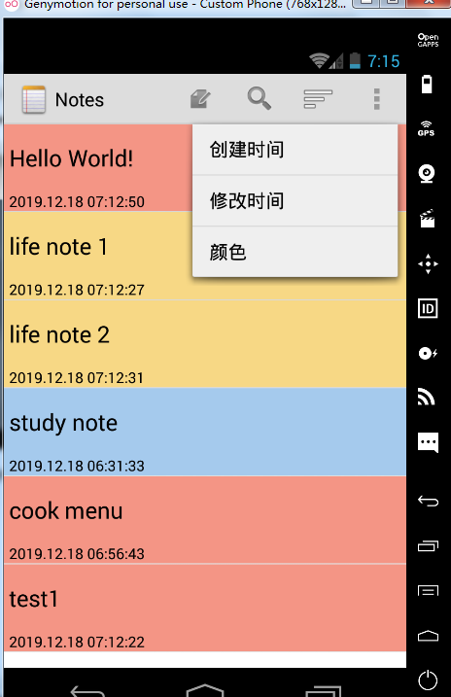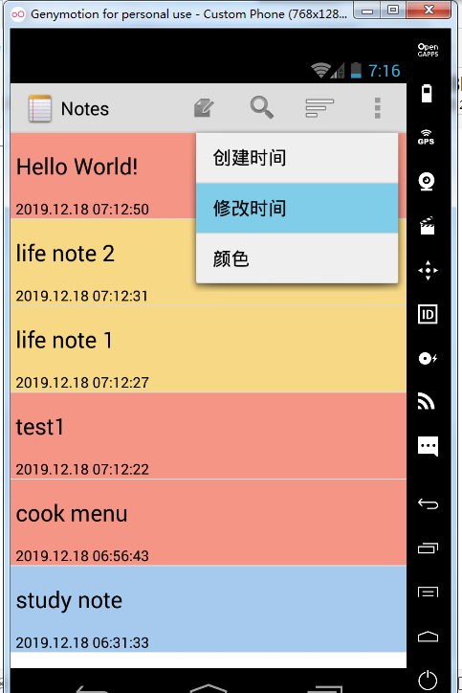
图10 图11

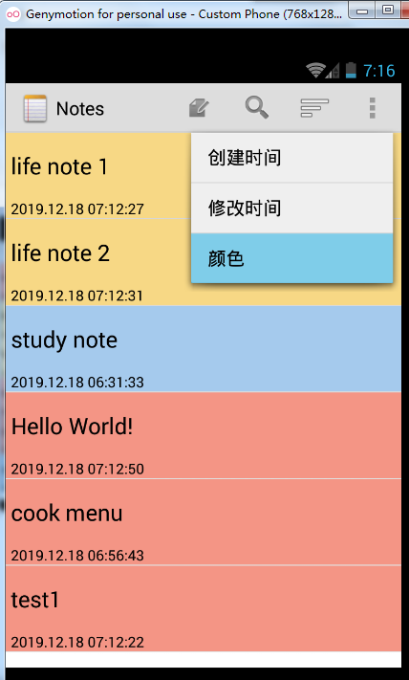
图12

